**Sea & minerals**

**Poznaj serię kosmetyków <strong>Sea & minerals</strong> od Dr Ireny Eris. Dowiedz się w jaki sposób przyczyniają się one do poprawy kondycji skóry ciała oraz jakie produkty wchodzą w skład serii. Przeczytaj w naszym artykule!**

**Sea & minerals - zbawienny wpływ na skórę ciała**

Kosmetyki **Sea & minerals** to jedna z serii skutecznych preparatów Body Fiesta marki Beauty Care Dr Irena Eris. To kosmetyki mineralne, zawierające aktywne składniki, które przyczyniają się do intensywnej pielęgnacji skóry ciała. Seria Body Fiesta cechuje się kremową, jedwabistą konsystencją oraz zmysłowymi zapachami. Dzięki temu, już podczas nakładania produktu na ciało, czujemy się odprężani i zrelaksowani.

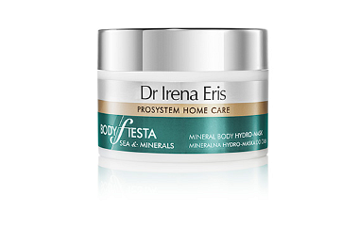

**Mineralna hydro maska do ciała Sea & minerals**

Jednym z produktów, jakie wchodzą w skład serii *Sea & minerals* jest mineralna hydro maska do ciała. Zawierająca wysoko skoncentrowaną dawkę makro i mikroelementów pochodzenia morskiego. Jej działanie polega na zachowaniu równowagi hydro-lipidowej skóry, poprzez wiązanie wody w głębokich warstwach skóry.

**Mineralna maska pilingująca do ciała Sea & minerals**

Kolejnym kosmetykiem jest kremowa pasta do peelingu Sea & minerals. Produkt zawiera drobny piasek w wysp Bora Bora, który skutecznie oczyszcza ciało i pobudza je do odbudowy i regeneracji.

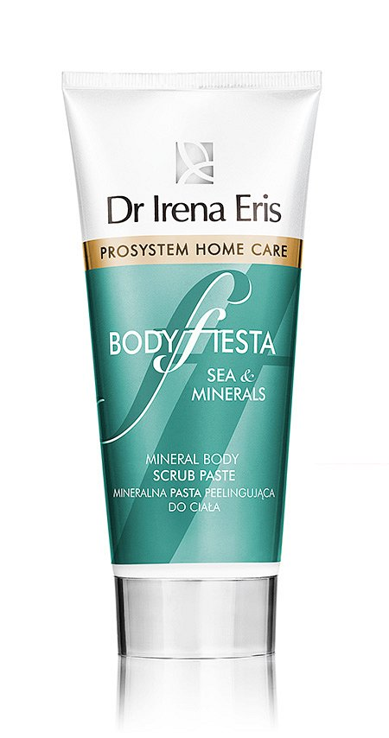

Serdecznie zachęcamy do skorzystania z oferty Dr Irena Eris. Zamówienia na kosmetyki z serii [Sea & minerals](http://beautycare.drirenaeris.com/body-fiesta/sea-i-minerals) można składać na stronie internetowej firmy.